1. Lời mở đầu (緒言)
Quy định các tiêu chuẩn về thao tác, bảo trì và hiệu chuẩn máy quang phổ hấp thụ nguyên tử. Áp dụng cho việc phân tích định lượng các nguyên tố độc hại môi trường (nguyên tố hóa học vi lượng) như Chì (Pb), Crôm tổng (Cr), Cadmi (Cd), Thủy ngân (Hg) trong các loại mẫu của công ty (hóa chất, vật liệu đóng gói, nguyên liệu kim loại, lớp mạ kim loại). Đồng thời có thể tiến hành phân tích các nguyên tố kim loại nặng khác theo yêu cầu của khách hàng (như Kẽm, Mangan, Sắt, v.v.).
規定原子吸收光譜儀之操作、保養及校正規範，適用於我司各種樣品（藥水、包材、金屬原材、金屬鍍層）中鉛、（總）鉻、鎘、汞等環境物質元素（微量化學元素）的定量分析，亦可進行客戶指定其它重金屬元素之分析（如鋅、錳、鐵等）。
2. Nội dung (內容)
2.1 Tiền xử lý (前處理)
2.2 Thao tác trên máy (上機操作)
2.3 Bảo trì (保養)
2.4 Hiệu chuẩn (校正)
3. Tiền xử lý (前處理)
3.1 Pha chế dung dịch tiêu chuẩn (標準溶液配製):
- 3.1.1 Đo Chì (Pb): Lần lượt lấy 0.5ml, 1ml, 1.5ml dung dịch chuẩn đơn nguyên tố Chì nồng độ 1000μg/ml cho vào 3 bình định mức 100ml đã rửa sạch, định mức đến vạch 100ml. Nồng độ của 3 bình lần lượt là 5ppm, 10ppm, 15ppm.
測鉛：分別取 0.5ml、1ml、1.5ml 的 1000μg/ml 鉛單元素標準液加入到 3 個清洗乾淨的 100ml 白量瓶中，定容到 100ml。則三瓶的濃度分別為 5ppm、10ppm、15ppm。
- 3.1.2 Đo Cadmi (Cd): Lần lượt lấy 0.1ml, 0.2ml, 0.3ml dung dịch chuẩn đơn nguyên tố Cadmi nồng độ 1000μg/ml cho vào 3 bình định mức 100ml đã rửa sạch, định mức đến vạch 100ml. Nồng độ của 3 bình lần lượt là 1ppm, 2ppm, 3ppm.
測鎘：分別取 0.1ml、0.2ml、0.3ml 的 1000μg/ml 鎘單元素標準液加入到 3 個清洗乾淨的 100ml 白量瓶中，定容到 100ml。則三瓶的濃度分別為 1ppm、2ppm、3ppm。
- 3.1.3 Đo Crôm tổng (Cr): Lần lượt lấy 0.2ml, 0.4ml, 0.6ml dung dịch chuẩn đơn nguyên tố Crôm nồng độ 1000μg/ml cho vào 3 bình định mức 100ml đã rửa sạch, định mức đến vạch 100ml. Nồng độ của 3 bình lần lượt là 2ppm, 4ppm, 6ppm.
測總鉻：分別取 0.2ml、0.4ml、0.6ml 的 1000μg/ml 鉻單元素標準液加入到 3 個清洗乾淨的 100ml 白量瓶中，定容到 100ml。則三瓶的濃度分別為 2ppm、4ppm、6ppm。
- 3.1.4 Đo Thủy ngân (Hg): a. Lấy 1ml dung dịch chuẩn Thủy ngân 1000μg/ml cho vào bình định mức 100ml sạch, định mức đến 100ml. Sau đó lần lượt lấy 0.2ml, 0.4ml, 0.6ml dung dịch vừa pha cho vào các bình định mức 100ml sạch khác, định mức đến 100ml. Lúc này nồng độ 3 bình chuẩn lần lượt là 20ppb, 40ppb, 60ppb (1ppb = 1/1000ppm).
測汞：a. 取 1 毫升 1000μg/ml 的汞標準液加入到 100 毫升的清洗乾淨的白量瓶中，定容到 100 毫升，再分別取 0.2ml、0.4ml、0.6ml 已配製的溶液加入到 100 毫升的清洗乾淨的白量瓶中，分別定容到 100 毫升，此時三瓶標液的濃度分別為 20ppb、40ppb、60ppb。
b. Hòa tan 1g Kali Borohydride ($KBH_4$) và 0.5g Natri Hydroxide ($NaOH$) vào bình định mức 100ml sạch, định mức đến 100ml. Tiếp theo lấy 1ml Axit Clohydric (HCl) tinh khiết phân tích cho vào cốc mỏ 100ml, định mức đến 100ml để làm dung dịch tải (carrier liquid).
b. 取 1 克硼氫化鉀和 0.5 克氫氧化鈉溶於 100 毫升的乾淨的白量瓶中，定容到 100 毫升。再取 1 毫升的分析純鹽酸加入到 100 毫升的燒杯中，定容到 100 毫升，作為載液。
3.2 Lớp mạ bề mặt: Lấy mẫu có diện tích bề mặt $50cm^2$ (ví dụ: vít) cho vào cốc mỏ, thêm 10ml Axit Clohydric hoặc Axit Nitric tinh khiết phân tích để hòa tan lớp mạ. Cân trọng lượng mẫu trước và sau khi hòa tan, ghi lại trọng lượng lớp mạ đã hòa tan (t gam). Sau đó định mức dung dịch đến 100ml.
表面鍍層： 取樣 $50cm^2$ 之樣品（螺絲）置於燒杯中，加入分析純鹽酸或硝酸溶解鍍層 10ml，溶解鍍層前後分別稱量樣品的重量，記錄溶解的鍍層的重量（t克）。然後溶液定容到 100ml。
3.3 Nguyên liệu kim loại: Lấy mẫu trọng lượng (t) 2g cho vào cốc mỏ, thêm 20ml Axit Nitric tinh khiết phân tích và gia nhiệt trong 15 phút cho đến khi nguyên liệu hòa tan hoàn toàn, sau đó định mức dung dịch đến 100ml.
金屬原材： 取樣 (t) 2g 之樣品置於燒杯中，加入硝酸分析純 20ml 並加熱 15min 至原材完全溶解為止，然後溶液定容到 100ml。
3.4 Hóa chất (Xi mạ) - Tiếp: ...định mức đến 100ml là có thể dùng để thử nghiệm. Nếu dung dịch có độ nhớt cao, có thể thêm 10ml $HNO_3$ 1% và 5ml Cesium Chloride ($CsCl$) 3% rồi mới định mức.
（電鍍）藥水（續）： ...定容到 100 毫升，即可用於測試；若溶液黏度高，可加入 1% $HNO_3$ 10ml + 3% 氯化銫 5ml 再定容。
3.5 Vật liệu đóng gói (như túi PE): Nghiền nhỏ mẫu. Cho (t) 0.4g mẫu đã nghiền vào cốc mỏ 100ml, sau đó thêm 20ml hỗn hợp dung dịch Axit Nitric tinh khiết phân tích và Oxy già (tỷ lệ 3:1). Gia nhiệt trong 15 phút để hòa tan mẫu, sau khi để nguội thì định mức đến 100ml là có thể dùng để thử nghiệm.
包材（如 PE 袋）： 將樣品粉碎，將 (t) 0.4g 粉碎後樣品加入到 100 毫升的燒杯中，再加入分析純硝酸 + 雙氧水 (3:1) 混合液 20ml，加熱 15min 溶解樣品，冷卻後定容到 100 毫升即可用於測試。
220V交流電源
交流穩壓器
接地
氫化物發生器
穩壓閥
氬氣鋼瓶
乙炔鋼瓶
穩壓閥
穩壓閥
空壓機
原子吸收主機
顯示器
計算機
打印機
空壓機

Máy in
Bộ điều
chỉnh AC
Xi lanh axetylen
Máy
nén khí
220V
Nguồn AC

Van điều chỉnh áp suất
Giao
diện
Van điều
chỉnh áp suất

Máy nén khí
Máy chủ hấp thụ nguyên tử
Máy tính

Van điều chỉnh áp suất
Xi lanh argon
Máy tạo hydrua
Nối đất

4. Thao tác trên máy (Tiếp theo) | 上機操作 (續)
4.2 Khởi động máy tính, sau đó bật công tắc nguồn máy chính (AAS).
打開計算機，再打開主機。
4.3 Tìm biểu tượng lối tắt (shortcut) của phần mềm CAAM-2001 trên màn hình và nhấp đúp chuột. Giao diện khởi động của phần mềm sẽ xuất hiện, nhấn phím bất kỳ để tiến vào giao diện chính.
找到 CAAM-2001 儀器的快捷方式雙擊，則出現初始軟件介面，點擊任意鍵進入主介面。

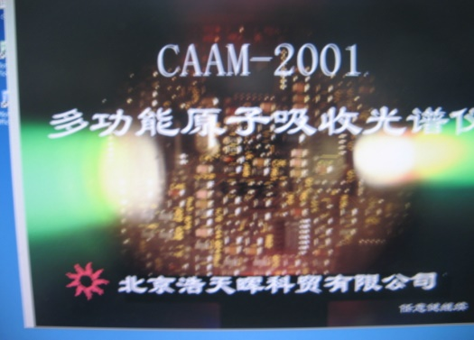


=
Giao diện khởi đầu phần mềm (Hình 2)  圖2軟件初始介面 | Giao diện chính phần mềm (Hình 3)  圖3軟件主介面
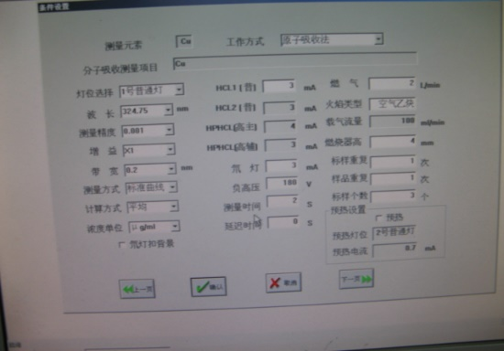
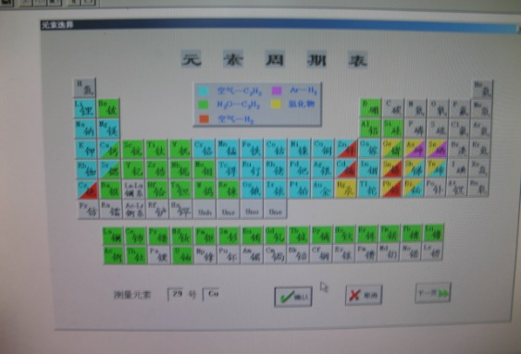

Hình 4: Giao diện chọn nguyên tố  圖4元素選擇圖 | Hình 5: Giao diện thiết lập điều kiện  圖5條件設定圖
Dưới đây là bản dịch tiếp theo cho các bước thiết lập thông số chi tiết trên phần mềm CAAM-2001 của máy AAS:
4. Thao tác trên máy (Tiếp theo) | 上機操作 (續)
4.4 Nhấp vào mục "Lựa chọn nguyên tố" (元素選擇) trong menu thả xuống của phần "Đo lường mẫu" (樣品測量), bảng tuần hoàn các nguyên tố sẽ hiện ra (Hình 4). Chọn nguyên tố cần đo, hệ thống sẽ hiển thị "Ký hiệu nguyên tố được đo" và "Số thứ tự ký hiệu nguyên tố". Nhấp "Xác nhận" (確認) để quay lại giao diện chính, sau đó nhấp "Trang sau" (下一頁) để vào giao diện "Thiết lập điều kiện" (條件設置 - Hình 5).
點擊“樣品測量”下拉菜單中的元素選擇則出現圖 4 的元素週期表，選擇將要測定的元素則顯示“被測量元素符號”和“元素符號序號”，點擊“確認”回到主介面，點擊“下一頁”進入圖 5“條件設置”介面。
4.5 Thiết lập điều kiện (條件設置):
- 4.5.1 Giao diện thiết lập cung cấp 4 phương thức làm việc. Khi chọn một phương thức, hệ thống sẽ hiển thị các điều kiện thuộc phương thức đó bằng màu trắng để phân biệt với các phương thức khác. (Đo nguyên tố kim loại thường dùng "Phương pháp hấp thụ nguyên tử" - Atomic Absorption, đo Thủy ngân dùng "Phương pháp Hydride" - Hydride Generation). Ngoài ra, các dữ liệu trong khung trắng có thể chỉnh sửa thủ công như: khí đốt, độ cao đầu đốt...
條件設置介面給定了四種工作方式，當選中一種方式時，系統就將該方法的所屬條件均顯示出白色的，區別於其他方式（測金屬元素一般採用“原子吸收法”，測汞採用“氫化物法”）；另外邊框為白色的數據可修改，也是手動的。如燃氣，燃燒高度等。
- 4.5.2 Bước sóng (波長): Nhấp vào hộp thả xuống để chọn bước sóng nhạy nhất (bước sóng chính) hoặc bước sóng phụ của nguyên tố đó.
波長：點擊波長下拉選框可選該元素最靈敏波長或次靈敏波長。
- 4.5.3 Độ chính xác phép đo (測量精度): Có hai mức lựa chọn là 0.001 hoặc 0.0001. Chỉ sử dụng mức 0.0001 khi có yêu cầu đặc biệt cao hoặc khi đo các nguyên tố vết (cực vi lượng).
測量精度：點擊其下拉選框有兩種精度供選擇，0.001 或 0.0001；在要求特別高的情況下或在測量微量元素時才用 0.0001 檔。
- 4.5.4 Độ khuếch đại (增益 - Gain): Có 4 mức phóng đại X1, X2, X4, X6. Thông thường chọn mức X1. Các mức X2, X4, X6 được thiết lập nhằm hạ thấp giá trị cao áp âm, từ đó giảm nhiễu điện tử, giúp đạt được điều kiện điện tử tĩnh tốt, giảm tổng độ nhiễu và nâng cao giới hạn phát hiện.
增益：點擊增益下拉選框有 X1、X2、X4、X6 四種放大倍數供選擇；通常選用 X1 檔，選 X2、X4、X6，是為降低負高壓值，達到降低電子噪聲的目的而設。即選擇一個良好的靜態電子條件，可使總的噪聲降低，提高檢出限。
- 4.5.5 Độ rộng khe đo (帶寬 - Bandwidth): Có các mức 0.2nm, 0.4nm, 1.0nm, 2.0nm. Thông thường chọn mức 0.2nm. Các mức khác dùng để tăng cường cường độ sáng và độ ổn định, đặc biệt khi nguyên tố đó không có phổ nhiễu lân cận nhưng năng lượng bản thân không cao. Khi dùng đèn hiệu năng cao (High-performance lamp) có thể chọn độ rộng khe lớn hơn. Chọn "OFF" (關) dùng để điều chỉnh thử nghiệm.
帶寬：點擊帶寬下拉選框有 0.2nm, 0.4nm, 1.0nm, 2.0nm 四種可供選擇。通常選用 0.2nm 檔，選其他檔是為增強光強，提高穩定性，尤其是某些元素附近無干擾光譜而本身能量又不高時更應加大帶寬。使用高性能燈時可用較大帶寬；選“關”是為調試用。
- 4.5.6 Phương pháp đo (測量方法): Bao gồm phương pháp Đường chuẩn (Standard Curve), phương pháp Thêm chuẩn (Standard Addition) và phương pháp Độ hấp thụ (Absorbance). Hai phương pháp đầu là cách đo nồng độ thông dụng nhất (đặc biệt là Đường chuẩn). Khi quy trình chưa ổn định cần làm thử nghiệm phương pháp, hãy chọn "Phương pháp độ hấp thụ" để vào trực tiếp màn hình đo mẫu chưa biết, từ đó thay đổi các thiết lập (điều kiện điện tử, tỷ lệ khí đốt/khí trợ, độ cao đầu đốt...) nhằm tìm ra điều kiện tối ưu cho nguyên tố đó trong môi trường đặc biệt, sau đó mới tiến hành đo bằng một trong hai phương pháp nồng độ.
測量方法：有標準曲線法，標準加入法，吸光度法供選擇，前兩者均為常用的濃度測量法，尤以標準曲線法更為常用。當方法不成熟需做方法試驗時，選吸光度法，它可以直接進入未知樣測量畫面，從而可以改變各種條件設置，包括電子條件和儀器的燃助比，高度等，以便得到對特定元素在某以特殊環境的最佳元素測量方法的條件，然後再用前兩種的一種測量。
- 4.5.7 Phương thức tính toán: Có 3 lựa chọn là "Trung bình" (平均), "Chiều cao đỉnh" (峰高), và "Diện tích đỉnh" (峰面). Thông thường, các phương pháp hấp thụ nguyên tử, hấp thụ phân tử và phương pháp phát xạ đều dùng cách tính "Trung bình". Trong trường hợp đặc biệt như phương pháp Hydride đo Thủy ngân, bắt buộc phải dùng "Chiều cao đỉnh" hoặc "Diện tích đỉnh".
計算方式：有“平均”“峰高”“峰面”三種供選擇，一般情況原子吸收法，分子吸收法，發射法都用“平均”方式計算。在特殊情況下，如用氫化物法必須用“峰高”或“峰面”計算才可。
- 4.5.8 Đơn vị nồng độ: Có 6 đơn vị lựa chọn ($\mu g/ml, mg/ml, \mu g/l, mmol/l, \mu mol/l, \%$), thông thường sử dụng $\mu g/ml$ (tương đương ppm).
濃度單位：有 $\mu g/ml, mg/ml, \mu g/l, mmol/l, \mu mol/l, \%$ 六種單位供選擇，通常用 $\mu g/ml$。
- 4.5.9 Chọn dòng điện đèn: Đèn HCL1, HCL2 thường dùng 3mA. Đèn hiệu năng cao HPHCL (chính) thường là 4mA, HPHCL (phụ) là 3mA, và đèn Deuterium (D2) là 3mA. Nếu vị trí đèn số 3 không được chọn, dòng điện cho đèn chính và phụ sẽ không được cấp. Tất cả dòng điện đèn đều được máy tính thiết lập sơ bộ qua bộ D/A, sau đó cần được điều chỉnh tinh chỉnh lại tại màn hình quét bước sóng.
選擇燈電流：其中 HCL1, HCL2 一般用 3mA，HPHCL（高主）一般為 4mA，HPHCL（高輔）給定 3mA，氘燈給定 3mA。3 號燈位不選則高主、高輔均不給定電流。所有燈的電流都是計算機通過 D/A 給定的，而且只是初步設定，需要在波長掃描畫面再仔細調整給定。
- 4.5.10 Cao áp âm (Gain/Negative High Voltage): Được thiết lập sơ bộ bởi D/A. Thông số này quyết định vị trí đèn nguyên tố và năng lượng phát xạ cuối cùng. Nếu năng lượng yếu, giá trị tuyệt đối của cao áp âm sẽ lớn và ngược lại. Thông thường giá trị này nằm trong khoảng 150-300V. Nếu cao áp âm quá cao, có thể tăng độ khuếch đại (Gain) để giảm cao áp xuống, giúp thiết bị ít nhiễu và ổn định hơn.
負高壓：初步由 D/A 給定，它主要決定此未知元素燈位置及最終的發射能量，若其能量弱則負高壓的絕對值將大，反之則小。一般情況其值在 150-300V 之間，極個別元素在 300V 以上，若個別元素負高壓太高，則可以增加增益使負高壓降下來，達到儀器噪聲小和穩定的目的。
- 4.5.11 Thời gian đo: Trong phương pháp hấp thụ nguyên tử, hấp thụ phân tử và phát xạ, thời gian lấy mẫu của máy tính thường là 2 giây. Tuy nhiên, khi đo Thủy ngân bằng phương pháp Hydride cần từ 15-20 giây.
測量時間：計算機的採樣時間在原子吸收法，分子吸收法和發射法中通常測量時間 2 秒就足夠。但在氫化物法測汞時需 15 秒-20 秒。
- 4.5.12 Lưu lượng khí và độ cao đầu đốt: Cần điều chỉnh thủ công đến giá trị tối ưu, sau đó nhập vào máy tính để lưu trữ tham khảo cho các lần sau.
燃氣，載氣流量，燃燒器高需要手調到最佳的數值，然後輸入計算機存儲，可供以後參考。
- 4.5.13 Số lần lặp lại và số mẫu chuẩn: Số lần đo lặp lại mẫu chuẩn và mẫu thử có thể đặt là 1 lần (hoặc 1-30 lần khi cần). Khi lập đường chuẩn, 4 điểm chuẩn là đủ, có thể tùy chọn từ 1-8 điểm (mặc định thường là 2 điểm).
標樣，樣品重複可設為 1 次，需要時可選 1-30 次。標樣個數一般情況做標準曲線時 4 點已足夠，需要時可以 1-8 個任選，通常默認為兩點。
- 4.5.14 Khử nền bằng đèn Deuterium (D2): Nếu chọn mục này, máy sẽ thực hiện phép đo hấp thụ nguyên tử kết hợp khử nền bằng đèn Deuterium, nếu không chọn sẽ không khử nền.
氘燈扣背景：選中即做原子吸收帶氘燈扣背景，否則不用扣背景。
4.6 Quét bước sóng (波長掃描)
Hình 6 là màn hình thiết lập để tìm chính xác bước sóng của nguyên tố. Để tìm được giá trị đỉnh (peak) chính xác nhất, có thể thực hiện theo các bước:
4.6.1 Chọn bước sóng bắt đầu và kết thúc (thường là bước sóng nhạy nhất $\pm 2nm$). Nhấp vào ô trống của bước sóng bắt đầu/kết thúc để bôi xanh, sau đó điền giá trị cần thiết.
選好起始和終止波長，最靈敏波長正負 2 納米。點擊起始波長和終止波長的空白格時，將其掃為藍色，再填上所需數值即可。
4.6.2 Trên cơ sở dòng điện đèn đã chọn, thiết lập cao áp âm phù hợp (khoảng 150-300V). Với một số nguyên tố cần cao áp từ 300-400V, có thể phối hợp điều chỉnh độ khuếch đại (Gain) và độ rộng khe đo (Bandwidth) để hạ cao áp âm xuống.
在選好燈電流的前提下，選擇合適的負高壓其範圍在 150-300V 之間，一般可以滿足要求。個別元素需要 300-400V 負高壓時可以配合調整增益和帶寬來降低負高壓。
4.6.3 Bắt đầu định vị: Sau khi căn chỉnh đường quang, nhấp vào "Bắt đầu định vị" (開始定位) để quét bước sóng. Khi dòng điện đèn, cao áp âm và vị trí đèn đều chuẩn, năng lượng nằm trong khoảng 60%-110%, motor bước sóng sẽ hoạt động...
開始定位：對正光路後就可以點擊“開始定位”開始波長掃描。波長掃描會有如下情況：當燈電流，負高壓合適，燈位對準，對正光路，而能量又在 60％-110％ 之間，則波長馬達...
4.6 Quét bước sóng (Tiếp) | 波長掃描（續）： Sau khi quét xong toàn bộ khu vực, motor sẽ dừng ở vị trí gần giá trị đỉnh (peak). Lúc này, nhấn "Vi điều chỉnh bước sóng" (微調波長) và nhấp vào "Năng lượng tự động" (自動能量), độ truyền thấu T% (năng lượng đèn nguyên tố) sẽ tự động điều chỉnh cao áp để đạt mức đầy thang đo (full scale). Nếu dòng điện đèn hoặc cao áp âm được thiết lập quá cao hoặc quá thấp khiến T% khi định vị vượt xa 100% hoặc thấp hơn 50%, máy tính sẽ tự động giảm hoặc tăng cao áp âm, sau đó tự động quét định vị lại. Sau vài lần điều chỉnh, T% sẽ nằm ở vị trí thích hợp trong khoảng 110% - 60%. 在掃完整個區域後就停在接近峰值處，此時按微調波長，點擊自動能量則透過率 T%（元素燈能量）會自動調高壓而使其正好滿度。若燈電流、負高壓設置偏高或偏低則波長定位 T% 遠超過 100% 或遠不足 50%；計算機會自動降低或增加負高壓，然後自動重新掃描定位，經過數次調整後 T% 在 110%-60% 之間的合適位置即可。
4.7 Đánh lửa (點火): Sau khi hoàn tất quét bước sóng, có thể tiến hành đánh lửa để thử nghiệm. Trước khi đánh lửa, hãy bật máy nén khí để phao đo lưu lượng rơi xuống, mở nguồn điện điều khiển Acetylene. Xoay van kim Acetylene ngược chiều kim đồng hồ để lưu lượng khí đạt 1.2 L/phút. Nhấp chuột trái vào biểu tượng "Đánh lửa" (點火), bộ đánh lửa tự động sẽ mồi lửa và làm cháy đầu đốt. 波長掃描進行完後，可以點火測試。點火前先開空壓機，使流量計浮球落下，打開乙炔控制電源，逆時針旋開乙炔針閥使氣流量在 1.2L/min，按鼠標左鍵使其箭頭指向點火，自動點火器點燃火炬並將燃燒頭點燃。
4.8 Lập đường chuẩn (製作標準曲線): Nhấp vào mục "Mẫu chuẩn" (標準樣品) trong phần đo lường mẫu (Hình 7) để vào giai đoạn đo mẫu chuẩn. Sau đó nhấp "Tiếp theo" (下一步) để vào phần quét độ hấp thụ (absorbance), máy sẽ đọc giá trị độ hấp thụ của từng mẫu và hiển thị đường cong độ hấp thụ. Trước khi đọc số liệu, nhấn "Tự động về không" (自動調零) một lần. 點擊圖 7 樣品測量中的標準樣品，進入測量標樣階段。然後點擊下一步，進入吸光度掃描，讀出各樣品的吸光度數值，顯示吸光度曲線。讀數前點“自動調零”一次。
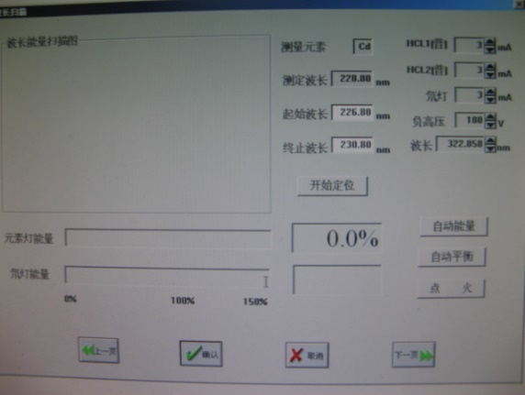
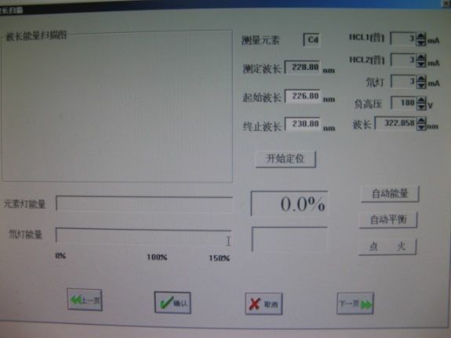

Hình 6: Giao diện quét bước sóng  圖6波長掃描介面 | Hình 7: Đo mẫu chuẩn  圖7標樣測量
4.9 Sau khi đo mẫu chuẩn xong nhấn “Xác nhận”, nhấp “Trang tiếp theo” để chuyển sang giao diện đường chuẩn, nhấn “Duyệt” có thể xem đường chuẩn, như Hình 8
4.9標樣測完後按“確認”, 單擊“下一頁” 轉到標準曲線畫面, 點擊“瀏覽” 可看到標準曲線,如圖8

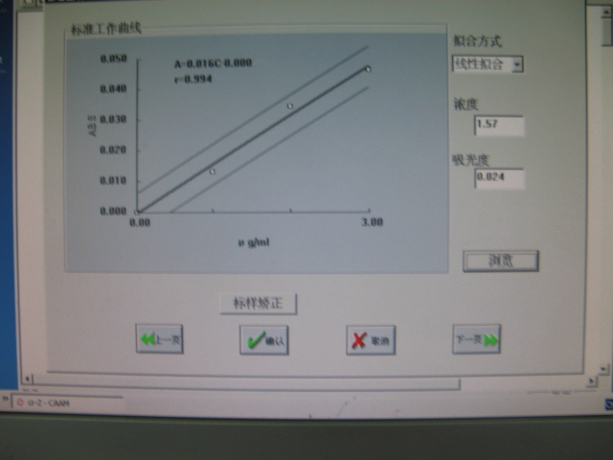
Hình 8: Đường cong mẫu chuẩn
圖8 標準樣品曲線
Dưới đây là phần dịch hoàn tất cho các mục cuối cùng trong quy trình vận hành máy AAS, bao gồm cách đo mẫu, tính toán kết quả và bảo trì định kỳ:

4. Thao tác trên máy (Tiếp theo) | 上機操作 (續)
4.10 Đo mẫu chưa biết (Unknown Sample): Khi đã đo được đường chuẩn tốt, có thể tiến hành đo mẫu chưa biết. Phương pháp thực hiện tương tự như đo mẫu chuẩn.
未知樣品的測量： 當測出很好的標樣曲線時，可做未知樣品的測量。方法同標樣測量一樣。
4.11 Sự khác biệt giữa đo Thủy ngân (Hydride) và phương pháp hấp thụ nguyên tử thông thường: Sử dụng bộ phát hydride, dùng khí Argon làm khí tải. Dung dịch tải sẽ đưa mẫu và Kali Borohydride ($KBH_4$) vào ống phản ứng với lưu lượng ổn định. Sản phẩm phản ứng được khí tải đưa vào ống phân tách khí-lỏng, hỗn hợp khí đi vào ống thạch anh gia nhiệt bằng điện để nguyên tử hóa. Chất thải tự động chảy ra ngoài. Quá trình hấp thụ diễn ra tức thời, thường dùng phương pháp "Chiều cao đỉnh" để đọc kết quả, thời gian thử nghiệm từ 15-20 giây.
氫化物測汞與原子吸收法的不同處： 用氫化物發生器，氬氣作為載氣，載液將樣品、硼氫化鉀定量穩留帶入反應管，反應生成物被載氣帶入氣液分離管，混合氣進入電熱石英管原子化，廢液自動流出，吸收是瞬間的，一般採用峰高法讀數，測試時間 15 秒-20 秒。
4.12 Xuất kết quả: Sau khi hoàn thành đo mẫu, các báo cáo "Dữ liệu", "Đo lường" và "Tổng hợp" sẽ được tạo ra. Nhấp vào xem để thấy nồng độ nguyên tố ($\rho$ ug/ml) trong dung dịch đã định mức ở bước tiền xử lý.
結果輸出： 當樣品做完後，“數據報告”“測定報告”“綜合報告”隨之產生。點擊瀏覽可看到數據報告。所讀數據為樣品前處理定容溶液中元素濃度 ($\rho$ ug/ml)。
4.13 Tính toán hàm lượng nguyên tố trong mẫu: 樣品元素含量結果計算：
- 4.13.1 Đối với lớp mạ, nguyên liệu kim loại, bao bì:
$$ppm = \left[ \frac{\rho (\mu g/ml) \times 100ml}{t (g)} \right] \times (1 + RSD 1\%)$$
(Trong đó $t$ là trọng lượng mẫu) 表面鍍層、金屬原材、包材樣品：ppm = $[(\rho \mu g/ml \times 100ml) / t (g)] \times (1+R.S.D 1\%)$
- 4.13.2 Đối với hóa chất:
$$ppm = \rho \times \text{Hệ số pha loãng 10} (\mu g/ml) \times (1 + RSD 1\%)$$
藥水：ppm = $\rho \times \text{稀釋倍數 } 10 (\mu g/ml) \times (1+R.S.D 1\%)$
5. Lưu ý về bảo trì, bảo dưỡng và sử dụng (儀器維護、保養、使用、保存注意事項)
5.1 Kiểm tra định kỳ: Dù có sử dụng hay không, toàn bộ máy cần được kiểm tra tổng thể 6 tháng một lần. Sử dụng đèn Cu HCL ($\lambda=324.7nm$, dòng 3mA, khe đo 0.2nm). Khi T=100%, ghi lại giá trị cao áp âm để so sánh. Việc này giúp xác định tình trạng thấu kính I, II, mức độ ô nhiễm, máy chính và bộ đơn sắc có bình thường hay không. Vận hành máy định kỳ cũng giúp làm khô thiết bị.
儀器的定期檢查： 無論使用與否整機需每半年全面檢查一次...
5.2 Hệ thống nguyên tử hóa: Sử dụng đèn Cu HCL với điều kiện tĩnh như trên để kiểm tra độ nhạy, tình trạng ăn mòn đầu đốt và hiện tượng "nhớ" mẫu của bộ phun sương.
原子化系統： 用 Cu HCL 靜態條件同上...可以判定靈敏度降低與否，燃燒頭腐蝕與否，霧化筒有記憶與否。
5.3 Ống sấy khô bộ đơn sắc: Định kỳ kiểm tra hạt hút ẩm (silica gel) bên trong. Bình thường có màu xanh, nếu chuyển sang màu hồng/đỏ phải thay thế kịp thời.
單色儀乾燥筒： 定期檢查乾燥筒內的矽膠正常為藍色...若變紅應及時更換。
5.4 Đèn Cathode rỗng (HCL): Nếu đèn không sử dụng lâu ngày, nên mang ra thắp sáng sau mỗi 6 tháng để tránh hỏng hóc tự nhiên.
空心陰極燈： 一般情況若所配的燈長期不用時，6 個月需及時使用一下，以免自然損壞。
5.5 Bảo trì sau khi sử dụng:
- 5.5.1 Sau mỗi lần đo, phải phun nước cất từ 5-10 phút (tùy nồng độ mẫu). Nếu ngưng sử dụng nhiều ngày, cần phun 10-15 phút để tránh ăn mòn bộ phun và đầu đốt.
每次做完樣品後，應噴 5-10 分鐘蒸餾水...以免霧化筒和燃燒頭銹蝕。
- 5.5.2 Định kỳ tháo rửa đầu đốt để tránh đóng cặn. Kiểm tra hệ thống nâng hạ, đường dẫn khí để tránh rò rỉ. Lau bụi thấu kính bằng hỗn hợp cồn nguyên chất và ether (1:1), dùng bông sợi dài lau nhẹ, tuyệt đối không dùng vật cứng làm trầy xước thấu kính.
定期拆洗原子化系統中燃燒頭...定期查氣路以免燃氣洩漏。定期擦 1, 2 透鏡的灰塵和濺射物。
5.6 Lưu ý trong sử dụng và bảo quản:
- 5.6.1 Ống thoát thải phải luôn có nước (tạo khóa nước), nếu không máy sẽ hoạt động không ổn định và dễ gây hiện tượng cháy ngược (flashback).
原子吸收使用時廢液管（主機）應加水，否則工作不穩定，易引起回火。
- 5.6.2 Không cắm hoặc rút các phích cắm kết nối khi thiết bị đang có điện.
儀器工作時不要帶電插連接儀器的插頭。
- 5.6.3 Nếu mất điện khi đang đốt mẫu, đừng hoảng loạn vì hệ thống khí có bảo vệ tự động. Tuy nhiên, vẫn cần đóng van kim khí đốt ngay lập tức.
儀器在點火燒樣時如遇停電切勿驚慌，儀器氣路有自動保護！但也請關掉燃氣針閥...
5.6.3 (Tiếp): ...Sau đó tắt nguồn máy chính và máy tính để tránh hư hỏng khi có điện trở lại đột ngột hoặc rò rỉ khí đốt! Nhân viên vận hành phải xử lý hết các vấn đề an toàn trước khi rời khỏi hiện trường, tuyệt đối không để lại các nguy cơ gây mất an toàn.
關主機電源和計算機電源，以免突然來電，燃氣外洩！儀器操作人員需將所有要處理的事情處理完，方可離開測試現場。不容許留下安全隱患。
5.7 Bảo quản và An toàn hóa chất:
- Dung dịch chuẩn đơn nguyên tố: Bảo quản trong tủ lạnh ($0-10^\circ C$), thời hạn khoảng 1 năm. Dung dịch chuẩn đã pha loãng có thể bảo quản trong tủ lạnh khoảng 1 tuần.
單元素標準溶液置於冰箱中 ($0-10^\circ C$) 冷藏，可保存一年左右；配製之標準溶液亦可置於冰箱中，可保存一周左右。
- Hóa chất tiền xử lý: Tất cả axit (như $HNO_3$) phải được khóa kín. Khi sử dụng bắt buộc đeo găng tay và khẩu trang.
所有前處理化學試劑（如硝酸）均要上鎖封存，使用時必須戴手套與口罩，以防傷人。
- Xử lý chất thải: Nước thải thí nghiệm tập trung vào "Thùng nước thải test". Khí thải phải được xử lý qua hệ thống hút gió để đảm bảo môi trường làm việc.
測試廢水集中“測試廢水桶”處理，測試煙氣由抽風設備外抽處理。
- Khí nén: Bình Acetylene và Argon không được tự ý di chuyển hoặc đóng/mở tùy tiện (có biển báo nguy hiểm).
乙炔與氬氣不得隨意搬動，不得隨意開關（有危險標記）。
6. Hiệu chuẩn (校正)
Thiết bị được hiệu chuẩn bởi đơn vị bên ngoài (ngoại hiệu), chu kỳ 1 năm/lần.
儀器為外校，校正週期為 1 年。
6.1 Tự hiệu chuẩn hàng ngày: Khi máy không sử dụng trong thời gian dài, cần chọn "Reset hệ thống" (系統復位) để giữ thiết bị ở trạng thái tối ưu, giúp bước sóng ổn định lâu dài. Khi sử dụng hàng ngày, không nhất thiết phải reset mỗi lần tìm bước sóng.
日常自校：在儀器較長的時間不使用時，需要“系統復位”。在日常找波長的使用中，不必每次都要點擊“系統復位”。
6.2 Các chỉ số kiểm tra (儀器指標和測試):
- 6.2.1 Độ ổn định đường nền: Độ trôi $\le \pm 0.005A/30$ phút là đạt (Kiểm tra theo điều kiện của nguyên tố Cu).
基線穩定性和測試：儀器飄移 $\le \pm 0.005A/30min$ 則合格。
- 6.2.2 Độ phân giải: Tỷ lệ giữa thung lũng (giữa 279.5nm và 279.8nm) so với đỉnh 279.5nm của nguyên tố Mn phải $\le 40\%$ là đạt.
分辨率和測試：279.5 與 279.8 之間的谷與 279.5 峰值之比 $\le 40\%$ 為合格。
- 6.2.3 Độ nhạy và Giới hạn phát hiện (LOD): * Chỉ số: Độ nhạy Cu $\le 0.05 \mu g/ml$; LOD Cu $\le 0.008 \mu g/ml$.
  - Kiểm tra: Xem trong phần "Báo cáo dữ liệu" sau khi đo mẫu chuẩn.
元素靈敏度和檢出限：Cu 靈敏度 $\le 0.05 \mu g/ml$；Cu 檢出限 $\le 0.008 \mu g/ml$ 為合格。
- 6.2.4 Độ lệch chuẩn tương đối (R.S.D): $\le 1\%$ là đạt (Đo liên tục ít nhất 5-11 lần để có số liệu chính xác, chọn độ chính xác 0.0001).
$R.S.D \le 1\%$ 為合格。
- 6.2.5 Sai số bước sóng và Độ lặp lại: * Sai số chỉ thị bước sóng: $\le \pm 0.5nm$.
  - Độ lặp lại bước sóng: $\Delta\lambda = \lambda_{max} - \lambda_{min} \le \pm 0.3nm$ (Đo 3 lần tại mỗi bước sóng).
波長示值誤差 $\le \pm 0.5nm$；波長重複性 $\le \pm 0.3nm$ 為合格。
6.2.6 Yêu cầu đo mẫu chưa biết: Phải đo ít nhất 3 lần, $R.S.D$ giữa các lần đo không được quá $10\%$, kết quả lấy giá trị trung bình.
測試未知樣品時，需測試三次以上，且每次相對標準差不得大於 $10\%$，濃度取平均值。
6.2.7 Tiêu chuẩn phán đoán kết quả: Ưu tiên theo yêu cầu khách hàng. Nếu khách hàng không có yêu cầu, áp dụng tiêu chuẩn nội bộ: Cadmi (Cd) < 4ppm, Chì (Pb) < 25ppm, Thủy ngân (Hg) và Crôm lục (Cr6+) là nghiêm cấm (không được có). Khi có bất thường, xử lý theo "Quy trình kiểm soát sản phẩm không phù hợp".
檢測結果判定標準：客戶有要求時依客戶要求。如無要求則依公司標準：鎘 $< 4PPM$、鉛 $< 25PPM$、汞及六價鉻均為禁止。

